杭州久阳塑胶有限公司异地扩建项目环境保护验收监测报告

建设单位: 杭州久阳塑胶有限公司

2021年9月

目录
一、验收项目概况 1
二、验收监测依据 2
三、 工程建设情况 3
3.1地理位置及平面布置 3
3.2建设内容 4
3.3主要原辅材料 4
3.4建设项目生产设备 4
3.5生产工艺情况介绍 4
3.6项目变动情况 5
四、环境保护设施 6
4.1污染物治理/防治措施 6
4.2环保设施投资 6
4.3环评批复意见落实情况表 8
五、建设项目环评报告表的主要结论与建议及审批部门审批决定 10
5.1建设项目环评报告表的主要结论与建议 10
5.2审批部门审批决定（萧环建[2010]1970号、萧环建[2011]2121号） 11
六、 验收执行标准 12
6.1废水 12
6.2噪声 12
6.3废气 12
6.4固废 12
6.5总量控制指标 12
七、验收监测内容 14
7.1验收监测内容和频次 14
八、质量保证及质量控制 15
8.1监测分析方法 15
8.2监测仪器分析 15
8.3人员资质 15
8.4质量保证及质量控制 15
九、验收监测工况 17
1、验收检测期间运行工况 17
2、污染物达标排放监测结果 17
十、验收监测结论及建议 22
10.1验收监测结论 22
10.2建议 22
11、建设项目环境保护“三同时”竣工验收登记 25
建设项目工程竣工环境保护“三同时”验收登记表 25

一、验收项目概况
杭州久阳塑胶管业有限公司成立于2004年3月，位于萧山区进化镇岳联村，欢潭村欢潭1169号1-3幢，主要从事制造、加工、销售、安装（限上门服务）：PE钢丝网骨架复合管及管件，钢带增强聚乙烯波纹管及管件，钢衬塑管及管件，电力及电信护套管及管件，HDPE燃气及给水及矿用及虹吸排水及排污管材及管件，五金机械配件，高低压 电器元件及成套设备，电子产品，塑料管材（聚乙烯管材 、聚丙烯管材），塑料管件，进化镇岳联村厂区项目于2009年8月17日通过萧山区环保局审批，获得“关于杭州久阳塑胶管业有限公司扩建项目环境影响报告表审查意见的函”（萧环建[2009]1375号），审批内容为新增年产塑料管材4000吨、塑料管件1500吨（不可降解的一次性塑料制品除外），该项目于2010年1月29日通过萧山区环保局“三同时”竣工验收，后于2011年进行扩建，并于2011年1月20日（萧环建[2011]101号）通过萧山区环保局审批，审批内容为新增年产PE钢丝网骨架复合管1000吨、钢带增强聚乙烯波纹管1000吨、钢衬塑管1000吨、电力及电信护套管1500吨、HDPE燃气及给水及矿用管材及管件各1000吨、五金机械配件500吨、高低压电器元件及成套设备各1000套、电子产品5万只、塑料管材4000吨、塑料管件1500吨，该项目审批后暂未实施。
2010年和2011年企业在进化镇欢潭村两次新征土地，建造厂房实施异地扩建，分别于2010年8月25日（萧环建[2010]1970号）和2011年9月13日（萧环建[2011]2121号）通过萧山区环保局审批，审批内容新增年产给水管材管件2000吨、电力管材管件200吨、钢带波纹管500吨、建筑用塑料管500吨和新增年产给水管材管件400吨、电力管材管件40吨、钢带波纹管100吨、建筑用塑料管100吨。
企业进化镇欢潭村厂区审批项目目前竣工投产，现拟申报竣工验收，杭州久阳塑胶有限公司于2021年7、8月委托杭州通标环境检测技术有限公司承担验收监测工作。杭州通标环境检测技术有限公司于2021年7月29日～7月30日和8月13日～8月14日进行了现场勘查，并收集相关资料，制定监测方案。根据监测方案组织了本项目的现场监测和实验室检测工作，在此基础上我公司编写本验收报告。通过现场调查与监测，评价该项目的废气、废水、噪声、固废排放是否达到国家相关标准要求；考核该项目环保设施建设、运行情况是否达到设计要求；该项目环评批复意见落实情况，全面反映环保管理状况并提出存在问题与对策措施。

二、验收监测依据
1、中华人民共和国国务院令第253号《建设项目环境保护管理条例》，1998年11月；
2、国家环保总局总局令第13号《建设项目竣工环境保护验收管理办法》，2001年12月；
3、国家环保总局环发[2000]38号《关于建设项目环境保护设施竣工验收监测管理有关问题的通知》，2000年2月；
4、中华人民共和国国务院第682号令《国务院关于修改〈建设项目环境保护管理条例〉的决定》,2017年10月；
5、煤炭科学研究总院杭州环保研究院编制《杭州久阳塑胶有限公司异地扩建项目环境影响报告表》，2010年8月；
6、杭州市生态环境局萧山分局萧环建[2010]1970号建设项目环境影响评价文件审批意见，2010年8月；
7、煤炭科学研究总院杭州环保研究院编制《杭州久阳塑胶有限公司异地扩建项目环境影响报告表》，2011年8月；
8、杭州市生态环境局萧山分局萧环建[2011]2121号建设项目环境影响评价文件审批意见，2011年9月；
9、浙江省环境保护厅浙环发[2009]89号《关于印发<浙江省环境保护厅建设项目竣工环境保护验收技术管理规定>的通知》，2009年12月；
10、关于发布《建设项目竣工环境保护验收暂行办法》的公告，国环规环评（2017）4号；

工程建设情况

3.1地理位置及平面布置
萧山地处钱塘江冲积平原，地势西南高、中部和北部低，南部多山，为山区半山区，境内最高峰为河上镇的雪湾山，海拔743m。项目所在地位于扬子准地台浙西皱褶带的东北端，处于具有造成山褶皱和俯冲带的活动性大陆连缘，地质为新生界第四纪，属海积平原地貌，地势平坦，地面高程7.6～8.1m之间，地势略为偏低。上部为新世纪沉积层，厚10～40m，土质为灰黄色粉土质的亚黏土、黏土和淤泥质、粉质的黏土、亚黏土，含水丰富，多呈饱水状，有机质含量4.0～9.3%。该区土壤为长期水耕熟化过程中发展起来的，属水稻土类。
杭州久阳塑胶有限公司位于萧山区进化镇欢潭村。
本项目地理位置及周边情况详见附图3-1。

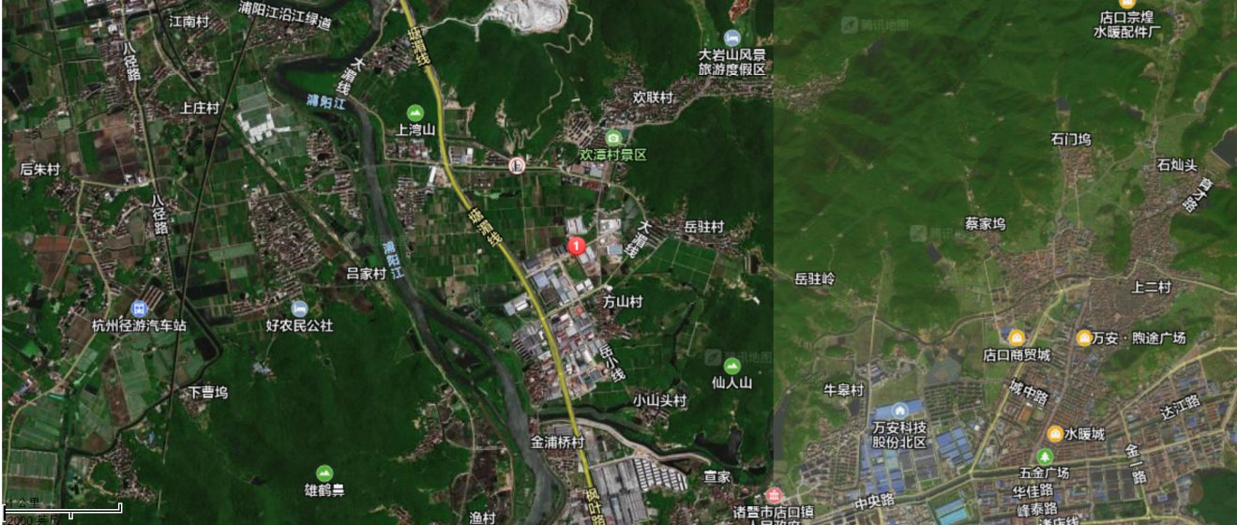
项目所在地

图3-1项目地理位置图

3.2建设内容
- 项目名称：杭州久阳塑胶有限公司异地扩建项目
- 建设单位：杭州久阳塑胶有限公司
- 项目性质：异地扩建
- 项目投资情况：8000万元
- 生产安排与劳动定员：本项目员工70人，正常情况下实行三班制生产，年工作300天。

3.3主要原辅材料
本项目原辅材料见表3-1。
表3-1项目主要原辅材料消耗表
批复 | PE塑料颗粒 | 聚乙烯颗粒 | 钢带 | ABS塑料颗粒
萧环建[2010]1970号 | 2000t/a | 400t/a | 100t/a | 500t/a
萧环建[2011]2121号 | 400t/a | 80t/a | 120t/a | 100t/a
审批合计 | 2400t/a | 480t/a | 220t/a | 150t/a
现有实际 | 2400t/a | 480t/a | 220t/a | 150t/a

3.4建设项目生产设备
表3-2建设项目主要设备表
批复 | 注塑机 | 塑料挤出线 | 空压机 | 冷却塔 | 钢波管生产线 | 抽芯机 | 数控车床 | 车床 | 模具 | 挤注机 | 挤出机
萧环建[2010]1970号 | 28台 | 16条 | 3台 | 5台 | 0 | 0 | 0 | 0 | 0 | 0 | 0
萧环建[2011]2121号 | 11台 | 16条 | 3台 | 5台 | 1套 | 2台 | 2台 | 1台 | 12套 | 1台 | 2台
审批合计 | 39台 | 32条 | 6台 | 10台 | 1套 | 2台 | 2台 | 1台 | 12套 | 1台 | 2台
现有实际 | 39台 | 32条 | 6台 | 10台 | 1套 | 2台 | 2台 | 1台 | 12套 | 1台 | 2台

3.5生产工艺情况介绍

3.5.1工艺流程
本项目生产工艺流程及产污环节如下：
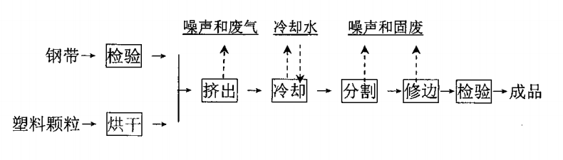
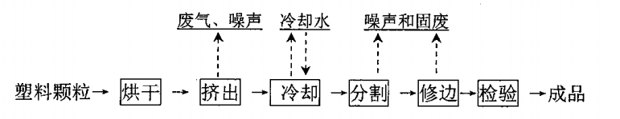
图3-2 本项目生产工艺流程及产污环节
项目生产工艺较为简单，生产过程中产生的污染物主要为设备噪声、塑料废气、塑料粉尘。

3.6项目变动情况
3.6.1项目产品方案
项目产品方案见表3-3
表3-3 项目产品方案及生产规模
批复 | 给水管材管件 | 电力管材管件 | 钢带波纹管 | 建筑用塑料管
萧环建[2010]1970号 | 2000t/a | 200t/a | 500t/a | 500t/a
萧环建[2011]2121号 | 400t/a | 40t/a | 100t/a | 100t/a
审批合计 | 2400t/a | 240t/a | 600t/a | 600t/a
现有实际 | 2400t/a | 240t/a | 600t/a | 600t/a
3.6.2变动情况
根据现场勘查和企业提供的资料，本项目建设情况变动见表3-4
表3-4建设情况变动表
序号 | 项目 | 环评审批 | 实际情况 | 备注
1 | 本项目具体变动情况见表3-1～表3-3

四、环境保护设施

4.1污染物治理/防治措施
4.1.1废水
本项目冷却水循环使用，定期添加，除自然蒸发外，不外排。废水主要为职工生活污水。生活污水经化粪池处理后纳管排放。
4.1.2废气
本项目生产过程中产生的废气主要为投料粉尘和塑料废气。
对投料过程中产生的粉尘，企业配套粉尘收集除尘装置，粉尘收集后经布袋除尘器处理后在车间内排放。塑料废气分别收集后汇合到一起经光氧+活性炭吸附处理后排放气筒15m高空排放。
4.1.3噪声
本项目噪声主要为注塑机、塑料挤出线等运行过程中产生。项目实施后，主要噪声源均设置在车间内。生产车间采取一定程度的封闭、隔音处理，噪声要求达到《工业企业厂界环境噪声排放标准》（GB12348-2008）中的2类标准。
4.1.4固废
本项目生产过程中产生的固废主要为员工生活垃圾、边角料、粉尘、废包装、废活性炭。边角料、粉尘、废包装由物资公司回收再利用；生活垃圾由村委收集后统一送当地环卫部门卫生填埋，不产生二次污染。废活性炭为危险固废，送有处理资质单位处置,平时存放应按照危废管理，同时做好危废暂存场所的防雨、防渗漏、防扬撒“三防”措施。

4.2环保设施投资
环保投资是实现各项环保措施的重要保证。为了使该项目的发展与环境保护相协调，企业应该在废水处理、噪声防治、固废收集等环境保护工作上投入一定资金，以确保环境污染防治工程措施到位，使环保“三同时”工作得到落实，本项目环保投资估算为40万元,主要为废气、废水治理设施、噪声治理设施的购置等，占项目总投资的0.5%左右，见表4-1。
表4-1 建设项目环保投资估算
序号 | 项目 | 内容 | 投资（万元）
1 | 废水治理 | 污水处理装置维护费用 | 8
2 | 噪声治理 | 隔声降噪设施 | 5
3 | 固废治理 | 委托处理、收集 | 2
4 | 废气治理 | 废气处理装置 | 25
 | 总计 | / | 40

4.3环评批复意见落实情况表
表4-2环评批复意见落实表
项目 | 环评批复要求 | 实际落实情况
项目选址及建设内容 | 1、年产给水管材管件2400吨、电力管材管件240吨、钢带波纹管600吨、建筑用塑料管600吨  2、地址：杭州市萧山区进化镇欢潭村 | - 年产给水管材管件2400吨、电力管材管件240吨、钢带波纹管600吨、建筑用塑料管600吨  2、地址：杭州市萧山区进化镇欢潭村
废水 | 实行雨污分流、清污分流，工艺冷却水循环利用，不外排。生活污水必须经预处理达到《污水综合排放标准》(GB8978-1996 ) 一级标准后方可排放，待附近污水管网接通后，生活污水经处理达到《污水综合排放标准》(GB8978-1996 ) 中三级标准后纳入城市污水管网。 | 符合：  本项目实行雨污分流，清污分流。冷却水循环使用，定期添加，除自然蒸发外，不外排。该企业运行过程中产生的员工生活污水，经化粪池处理后纳管排放。
废气 | 工艺废气、粉尘配备处理设施，经治理后排放必须达到《大气污染物综合排放标准》（GB12348-2008）中二级排放标准。 | 符合：  对投料过程中产生的粉尘，企业配套粉尘收集除尘装置，粉尘收集后经布袋除尘器处理后在车间内排放。塑料废气分别收集后汇合到一起经光氧+活性炭吸附处理后排放气筒15m高空排放。
噪声 | 合理布局生产车间，釆取隔声降噪措施，确保厂界噪声达到《工业企业厂界环境噪声排放标准》（GB12348-2008）2类标准，严禁噪声、振动扰民。 | 符合：  1.所选设备均为低噪声设备，布局合理，隔声降噪、动静分离。  2.项目工业企业厂界环境噪声达到《工业企业厂界环境噪声排放标准（GB12348-2008）中2类标准。
固废 | 固体废弃物分类妥善处置，积极实行综合利用，不得随意倾倒和丢弃。 | 本项目生产过程中产生的固废主要为员工生活垃圾、边角料、粉尘、废包装、废活性炭。边角料、粉尘、废包装由物资公司回收再利用；生活垃圾由村委收集后统一送当地环卫部门卫生填埋，不产生二次污染。废活性炭为危险固废，送有处理资质单位处置,平时存放应按照危废管理，同时做好危废暂存场所的防雨、防渗漏、防扬撒“三防”措施。

五、建设项目环评报告表的主要结论与建议及审批部门审批决定

5.1建设项目环评报告表的主要结论与建议
5.1.1环评中要求落实的环保措施
表5-1环评中环保措施一览表
内容  类型 | 排放源 | 污染物名称 | 环评报告中要求的处理措施 | 实际处理措施
大气  污染物 | 注塑 | 塑料废气 | 收集后15m高空排放 | 收集后经光氧+活性炭吸附处理后15m高空排放
大气  污染物 | 投料 | 粉尘 | 经除尘装置处理后车间排放 | 经除尘装置处理后车间排放
水污  染物 | 员工 | 生活污水 | 经污水处理装置处理达到《污水综合排放标准》GB8978-1996中一级标准后排放 | 经化粪池处理后纳管排放
固体  废物 | 员工 | 生活垃圾 | 当地环卫部门统一收集后卫生填埋 | 由当地村委收集后统一送环卫处理
固体  废物 | 车间 | 边角料、粉尘、废包装 | 收集后出售给物资公司再利用 | 收集后出售给物资公司再利用
噪  声 | （1）清洁生产，尽量选用优质低噪设备，以减轻噪声对环境的污染。  （2）为了减少生产车间对周围环境的影响，生产车间安装隔声门窗并在生产时关闭窗户，使噪声受到最大程度的隔绝和吸收，以减小对环境的影响。  （3）对设备进行定期维修，保持设备良好的运转状态。
其它 | 另外，本项目在运营过程中应加强管理、注意环境卫生。
生态保护措施及预期效果：
运营过程中产生的“三废”经相应的治理措施后，均能达标排放。

5.1.2环评建议和要求
（1）确保本报告所提出的各项污染防治措施落到实处，切实履行“三同时”。并尽快申请环保竣工验收。
（2）尽量选取低噪声设备，设备安装时应注意隔音、降噪。
（3）落实好固体废弃物的出路，禁止焚烧，防止二次污染。
（4）制定并落实各种相关的生产管理制度，加强对职工的培训教育，做好各项生产事故防范措施。
（5）关心并积极听取可能受项目环境影响的附近的居民和附近单位的工作人员的反映，定期向项目最高管理者和当地环保部门汇报项目环境保护工作的情况，同时接受当地环境保护部门的监督和管理。遵守有关环境法律、法规，树立良好的企业形象，实现经济效益与社会效益、环境效益相统一。

5.1.3环评总结论
杭州久阳塑胶有限公司异地扩建项目选址合理，符合国家产业政策，项目建设符合清洁生产原则，项目污染物在达标排放情况下对周围环境影响较小，区域环境质量能维持现状，只要厂方重视环保工作，认真落实评价提出的各项污染防治对策，加强对污染物的治理工作，做到环保工作专人分管，责任到人，加强对各类污染源的管理，落实环保治理所需要的资金，则该项目的实施，可以做到在较高的生产效益的同时，又能达到环境保护的目标。因此该项目从环保角度来说是可行的。

5.2审批部门审批决定（萧环建[2010]1970号、萧环建[2011]2121号）
杭州市生态环境萧山分局 建设项目环境影响评价文件审批意见
具体见报告附件

验收执行标准

6.1废水
项目所在区块截污管网已经建成，废水预处理达到《污水综合排放标准》（GB8978-1996）三级标准后送污水处理厂（其中NH₃-N 的进水标准执行《工业企业废水氮、磷污染物间接排放限值》(DB33/887-2013)中其他企业的间接限值，即35mg/L），具体见表6-1。
表6-1污水排放标准
污染物名称 | 排放限值 | 单位
pH | 6～9
COD_{cr} ≤ | 500 | mg/L
SS ≤ | 400 | mg/L
NH₃-N ≤ | 35 | mg/L

6.2噪声
本项目厂界噪声执行《工业企业厂界环境噪声排放标准》（GB12348-2008）中昼间2类标准，具体标准值见表6-2。
表6-2《工业企业厂界环境噪声排放标准》（GB12348-2008）
声环境功能区类别 | 昼间 | 夜间
2类 | 60dB（A） | 50dB（A）

6.3废气
废气排放执行《大气污染物综合排放标准》（GB16297-1996）二级标准。
表6-3 大气污染物综合排放标准
污染物 | 最高允许排放浓度（mg/m³） | 最高允许排放速率 |  | 无组织排放监控浓度限值
污染物 | 最高允许排放浓度（mg/m³） | 排放筒高度（m） | 二级*（kg/h） | 监控点 | 浓度(mg/m³)
颗粒物 | 120 | 15 | 3.5 | 周界外浓度最高点 | 1.0
非甲烷总烃 | 120 | 15 | 10 | 周界外浓度最高点 | 4.0

6.4固废
本项目固废已落实环评要求处置措施，根据环评报告不会造成二次污染，本次不做检测。

6.5总量控制指标

表6-4总量控制指标 单位：t/a
控制项目 | 批准值 | 实际排放量 | 计算公式
排水量(t/a) | 1680 | 1680 | /
化学需氧量(t/a) | 0.168 | 0.084 | 排放总量=50mg/L×1680×10⁻⁶
氨氮 (t/a) | 0.025 | 0.004 | 排放总量=2.5mg/L×1680×10⁻⁶
VOCs | 3.48 | 1.944 | 排放总量=（0.28+0.26）/2×300×24

七、验收监测内容

7.1验收监测内容和频次
根据我公司生产情况，本次验收对该项目的废气、厂界环境噪声、生活污水进行监测。监测内容具体见表7-1：
表7-1监测内容
监测内容 | 监测点位及个数 | 监测项目 | 频次
生活污水 | 生活污水  排放口 | pH值、化学需氧量、氨氮、悬浮物 | 4次/天，连续两天
噪声 | 厂界四周 | 噪声 | 2次/天，连续两天
废气 | 排气筒 | 非甲烷总烃 | 3次/天，连续两天
废气 | 厂界 | 非甲烷总烃、颗粒物 | 4次/天，连续两天

采样布点示意图：
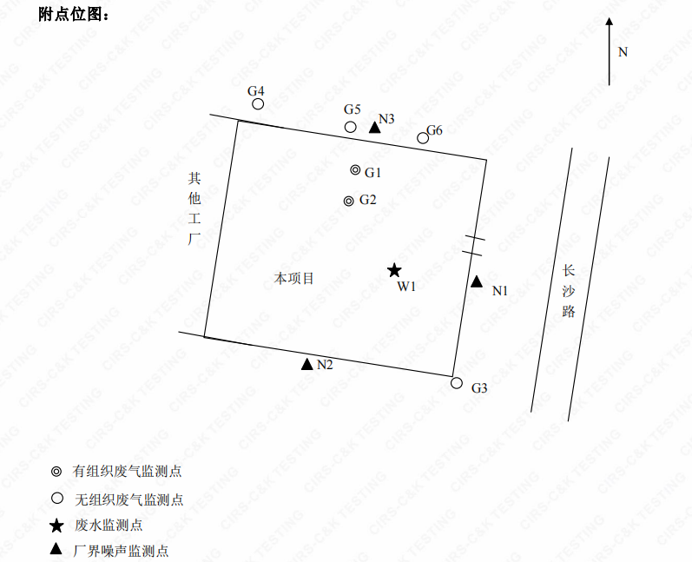

八、质量保证及质量控制

8.1监测分析方法
监测分析方法按照国家标准分析方法和国家环保局颁布的监测分析方法及有关规定执行。样品的采集、运输、保存及实验室分析全过程质量保证参照《浙江省环境监测质量保证技术规定》执行。监测分析方法见表8-1。
表8-1监测项目分析测试方法一览表
序号 | 监测项目 | 监测分析方法
1 | pH值 | 水质pH的测定玻璃电极法GB/T6920-1986
2 | 悬浮物 | 水质悬浮物的测定重量法GB/T11901-1989
3 | 化学需氧量 | 水质化学需氧量的测定重铬酸盐法HJ 828-2017
4 | 氨氮 | 水质氨氮的测定气相分子吸收光谱法HJ/T195-2005
5 | 厂界环境噪声 | 工业企业厂界环境噪声排放标准 GB 12348-2008
6 | 非甲烷总烃（有组织） | 固定污染源废气 总烃、甲烷和非甲烷总烃的测定 气相色谱法HJ 38-2017
7 | 颗粒物 | 环境空气 总悬浮颗粒物的测定 重量法 GB/T 15432-1995及修改单
8 | 非甲烷总烃（无组织） | 环境空气 总烃、甲烷和非甲烷总烃的测定 直接进样-气相色谱法HJ 604-2017

8.2监测仪器分析
根据《检测检验机构认定评审准则》的相关定,建立合适本公司的《仪器设备管理程序》、《仪器设备期间核查程序》等与仪器设备相关的程序,使设备的性能和状态符合检测技术要求,对仪器设备实施有效管理。
我公司参与本次项目监测的仪器均由资质单位经过检定,并在有效的检定范围之内,设备使用前校准合格后使用,能保证监测数据的有效性。

8.3人员资质
参与本项目的采样，分析人员均参与浙江省环境协会及公司内部培训，并通过考核，拥有相关领域的上岗证，做到执证上岗。

8.4质量保证及质量控制
1、监测分析方法采用国家和行业标准分析方法，监测人员经过持证上岗考核并持有合格证书，所用监测仪器设备状态正常且均在有效检定周期内。
2、气态样品现场采样和测试前、后，仪器使用标准装置进行校准，标准装置经过检定合格并在有效期内，并按照国家标准、技术规范和质量保证的要求进行全过程质量控制。
3、在监测期间，样品采集、运输、保存、均按照环境保护部发布的《环境监测质量管理技术导则》（HJ 630-2011）和《浙江省环境监测质量保证技术规定》的要求进行。
4、监测数据和报告实行三级审核制度。

九、验收监测工况

1、验收检测期间运行工况
表9-1验收检测期间生产工况
产品名称 | 7月29日 |  | 7月30日 |  | 8月13日 |  | 8月14日
产品名称 | 实际日产量 | 负荷 | 实际日产量 | 负荷 | 实际日产量 | 负荷 | 实际日产量 | 负荷
给水管材管件 | 6.4吨 | 80% | 7吨 | 87.5% | 7吨 | 87.5% | 6.4吨 | 80%
电力管材管件 | 0.7吨 | 87.5% | 7.2吨 | 90% | 7.2吨 | 90% | 0.7吨 | 87.5%
钢带波纹管 | 1.5吨 | 75% | 1.6吨 | 80% | 1.6吨 | 80% | 1.5吨 | 75%
建筑用塑料管 | 1.5吨 | 75% | 1.6吨 | 80% | 1.6吨 | 80% | 1.5吨 | 75%

2、污染物达标排放监测结果
一、废气
（1）废气监测结果
表9-2 有组织废气8.13号监测结果
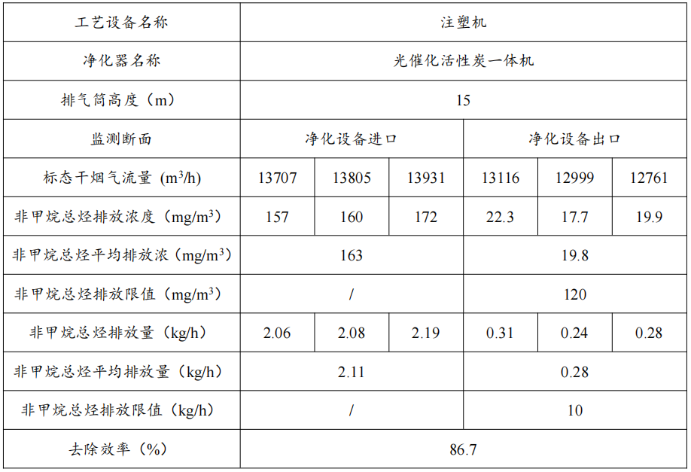

表9-3 有组织废气8.14号监测结果
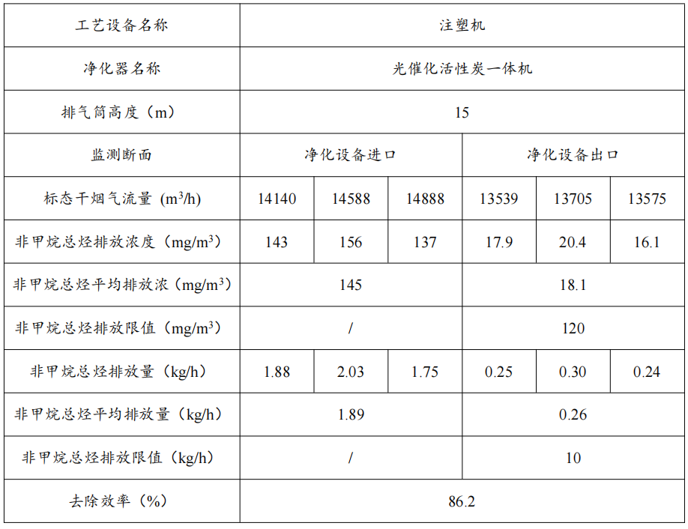
表9-4 厂界污染物监测期间气象参数
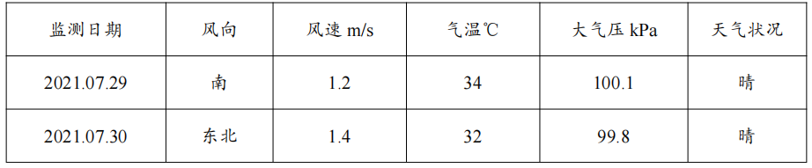
表9-5 无组织废气7.29号监测结果
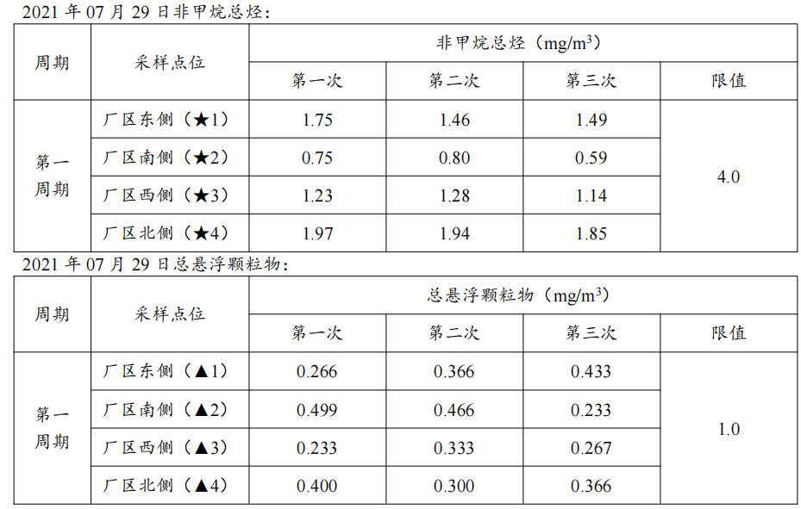
表9-6 无组织废气7.30号监测结果
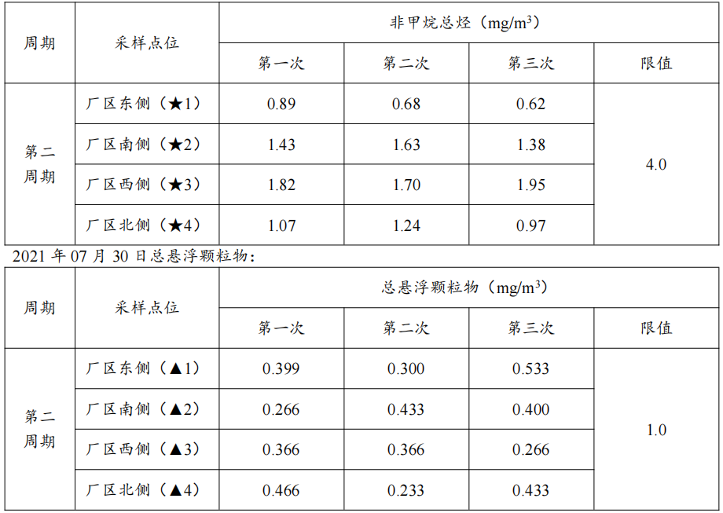
（2）废气监测结果评价
监测期间，废气有组织排放口、厂界无组织非甲烷总烃、颗粒物浓度均低于《大气污染物综合排放标准》（GB16297-1996）中二级标准浓度限值。
二、废水
（1）生活污水监测结果

表9-7废 水 检 测 结 果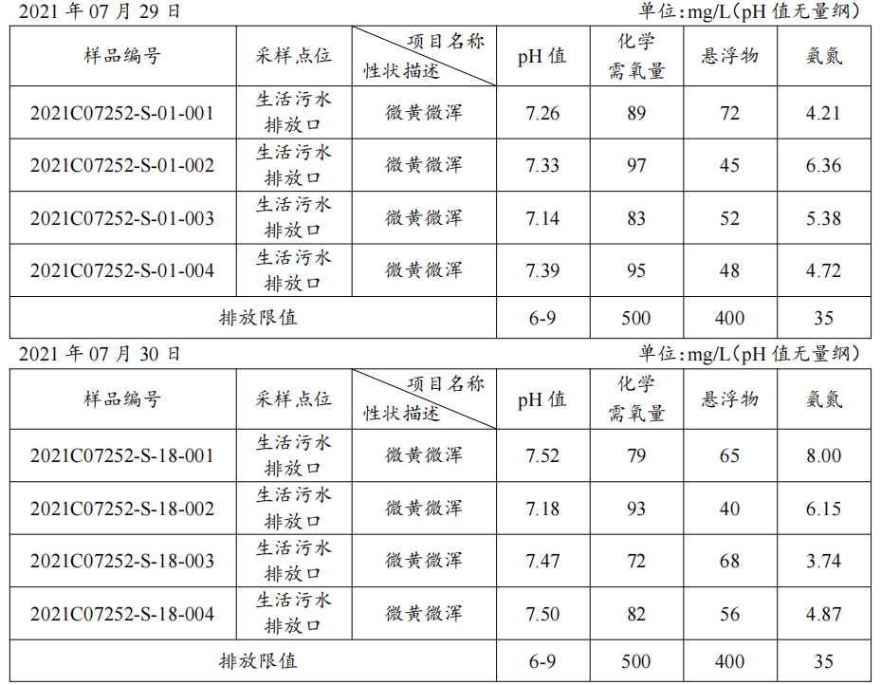
（2）生活污水监测结果评价
监测结果表明：所测污水中pH值、化学需氧量、悬浮物排放浓度符合《污水综合排放标准》GB8978-1996中三级标准要求，氨氮排放浓度符合《工业企业废水氮、磷污染物间接排放限值》(DB33/887-2013)中其他企业间接排放要求。
三、噪声
（1）监测结果
在厂界符合监测要求处设置设4个监测点，每个监测点连续两天，监测结果见下表：
表9-8噪 声 检 测 结 果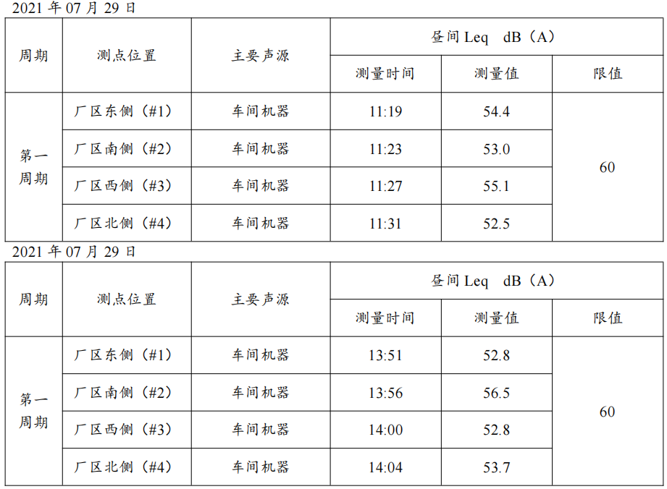
（2）噪声监测结果评价
监测结果表明：4个监测点经过2个周期（2天）的监测，厂界四周噪声监测值均低于《工业企业厂界环境噪声排放标准》GB 12348-2008中2类区标准限值。

十、验收监测结论及建议

10.1验收监测结论
10.1.1环境保护执行情况
杭州久阳塑胶有限公司在项目建设中基本履行了环境影响评价制度，环境保护审批手续较为齐全。对于建设项目环境影响评价报表及批复文件中的环境保护要求已基本落实。
10.1.2废气
本项目生产过程中产生的废气主要为投料粉尘和塑料废气。
对投料过程中产生的粉尘，企业配套粉尘收集除尘装置，粉尘收集后经布袋除尘器处理后在车间内排放。塑料废气分别收集后汇合到一起经光氧+活性炭吸附处理后排放气筒15m高空排放。
监测期间，废气有组织排放口、厂界无组织非甲烷总烃、颗粒物浓度均低于《大气污染物综合排放标准》（GB16297-1996）中二级标准浓度限值。
10.1.3废水
冷却水循环使用，定期添加，除自然蒸发外，不外排。企业运行过程中产生的员工生活污水，经化粪池处理后纳管排放。
监测结果表明：所测污水中pH值、化学需氧量、悬浮物排放浓度符合《污水综合排放标准》GB8978-1996中三级标准要求，氨氮排放浓度符合《工业企业废水氮、磷污染物间接排放限值》(DB33/887-2013)中其他企业间接排放要求。
10.1.4噪声
监测结果表明：4个监测点经过2个周期（2天）的监测，厂界四周噪声监测值均低于《工业企业厂界环境噪声排放标准》GB 12348-2008中2类区标准限值。
10.1.5固废

本项目生产过程中产生的固废主要为员工生活垃圾、边角料、粉尘、废包装、废活性炭。边角料、粉尘、废包装由物资公司回收再利用；生活垃圾由村委收集后统一送当地环卫部门卫生填埋，不产生二次污染。废活性炭为危险固废，送有处理资质单位处置,平时存放应按照危废管理，同时做好危废暂存场所的防雨、防渗漏、防扬撒“三防”措施。

10.2建议
建议进一步提高环保管理水平，健全各项规章制度并严格遵照执行，同时做好以下工作：
（1）本着“以防为主，综合治理，以管促治”的原则，加强科学管理，切实落实企业制定的各项环保措施，以进一步减少污染的排放量；
（2）建立环保管理制度，并设专职环保管理人员；
（3）加强对固体废物的管理与处置，以防造成二次污染。
（4）做好场区隔声措施避免产生异常使噪声对周边环境造成影响。
（5）加强环保治理设施的管理，保证处理设施正常运行。

- 企业生产报表
产品名称 | 7月29日 |  | 7月30日 |  | 8月13日 |  | 8月14日
产品名称 | 实际日产量 | 负荷 | 实际日产量 | 负荷 | 实际日产量 | 负荷 | 实际日产量 | 负荷
给水管材管件 | 6.4吨 | 80% | 7吨 | 87.5% | 7吨 | 87.5% | 6.4吨 | 80%
电力管材管件 | 0.7吨 | 87.5% | 7.2吨 | 90% | 7.2吨 | 90% | 0.7吨 | 87.5%
钢带波纹管 | 1.5吨 | 75% | 1.6吨 | 80% | 1.6吨 | 80% | 1.5吨 | 75%
建筑用塑料管 | 1.5吨 | 75% | 1.6吨 | 80% | 1.6吨 | 80% | 1.5吨 | 75%

2、主要原辅材料消耗表
批复 | PE塑料颗粒 | 聚乙烯颗粒 | 钢带 | ABS塑料颗粒
萧环建[2010]1970号 | 2000t/a | 400t/a | 100t/a | 500t/a
萧环建[2011]2121号 | 400t/a | 80t/a | 120t/a | 100t/a
审批合计 | 2400t/a | 480t/a | 220t/a | 150t/a
现有实际 | 2400t/a | 480t/a | 220t/a | 150t/a

3、项生产设备
主要设备表
批复 | 注塑机 | 塑料挤出线 | 空压机 | 冷却塔 | 钢波管生产线 | 抽芯机 | 数控车床 | 车床 | 模具 | 挤注机 | 挤出机
萧环建[2010]1970号 | 28台 | 16条 | 3台 | 5台 | 0 | 0 | 0 | 0 | 0 | 0 | 0
萧环建[2011]2121号 | 11台 | 16条 | 3台 | 5台 | 1套 | 2台 | 2台 | 1台 | 12套 | 1台 | 2台
审批合计 | 39台 | 32条 | 6台 | 10台 | 1套 | 2台 | 2台 | 1台 | 12套 | 1台 | 2台
现有实际 | 39台 | 32条 | 6台 | 10台 | 1套 | 2台 | 2台 | 1台 | 12套 | 1台 | 2台

我公司承诺以上数据真实、有效。如有瞒报、谎报愿承担一切责任。
。 单位盖章

年 月 日

11、建设项目环境保护“三同时”竣工验收登记

建设项目工程竣工环境保护“三同时”验收登记表
填表单位（盖章）： 填表人（签字）： 项目经办人（签字）：
建设项目 | 项目名称 |  |  | 杭州久阳塑胶有限公司异地扩建项目 |  |  |  |  |  | 项目代码 |  |  | 塑料制品业C30 | 建设地点 |  | 萧山区进化镇欢潭村
建设项目 | 行业类别（分类管理名录） |  |  |  |  |  |  |  |  | 建设性质 |  |  | 新建
建设项目 | 设计生产能力 |  |  | 年产给水管材管件2400吨、电力管材管件240吨、钢带波纹管600吨、建筑用塑料管600吨 |  |  |  |  |  | 实际生产能力 |  |  | 与审批一致 | 环评单位 |  | 煤炭科学研究总院杭州环保研究院
建设项目 | 环评文件审批机关 |  |  | 杭州市生态环境局萧山分局 |  |  |  |  |  | 审批文号 |  |  | 萧环建[2010]1970号、萧环建[2011]2121号 | 环评文件类型 |  | 报告表
建设项目 | 开工日期 |  |  | 2011年 |  |  |  |  |  | 竣工日期 |  |  | 2021年 | 排污许可证申领时间
建设项目 | 环保设施设计单位 |  |  |  |  |  |  |  |  | 环保设施施工单位 |  |  |  | 本工程排污许可证编号
建设项目 | 验收单位 |  |  |  |  |  |  |  |  | 环保设施监测单位 |  |  |  | 验收监测时工况
建设项目 | 投资总概算（万元） |  |  | 8000 |  |  |  |  |  | 环保投资总概算（万元） |  |  | 40 | 所占比例（%） |  | 0.5
建设项目 | 实际总投资 |  |  | 8000 |  |  |  |  |  | 实际环保投资（万元） |  |  | 4- | 所占比例（%） |  | 0.5
建设项目 | 废水治理（万元） |  |  |  | 废气治理（万元） |  | 噪声治理（万元） |  |  |  | 固体废物治理（万元） |  |  | 绿化及生态（万元） |  |  |  |  | 其他（万元）
建设项目 | 新增废水处理设施能力 |  |  |  |  |  |  |  |  | 新增废气处理设施能力 |  |  |  | 年平均工作时
运营单位 |  |  |  |  |  |  |  | 运营单位社会统一信用代码（或组织机构代码） |  |  |  |  |  | 验收时间
污染  物排  放达  标与  总量  控制（工  业建  设项  目详填） |  | 污染物 |  | 原有排  放量(1) | 本期工程实际排放浓度(2) | 本期工程允许排放浓度(3) | 本期工程产生量(4) | 本期工程自身削减量(5) |  | 本期工程实际排放量(6) |  | 本期工程核定排放总量(7) | 本期工程“以新带老”削减量(8) | 全厂实际排放总量(9) | 全厂核定排放总量(10) |  |  | 区域平衡替代削减量(11) |  | 排放增减量(12)
 |  | 废水
 |  | 化学需氧量
 |  | 氨氮
 |  | 石油类
 |  | 废气
 |  | 二氧化硫
 |  | 烟尘
 |  | 工业粉尘
 |  | 氮氧化物
 |  | 工业固体废物
 |  | 与项目有关的其他特征污染物 | SS
 |  | 与项目有关的其他特征污染物 | 总磷
注：1、排放增减量：（+）表示增加，（-）表示减少。2、(12)=(6)-(8)-(11)，（9）= (4)-(5)-(8)- (11) +（1）。3、计量单位：废水排放量——万吨/年；废气排放量——万标立方米/年；工业固体废物排放量——万吨/年；水污染物排放浓度——毫克/升

